**به نام خدا**

**آزمایش شماره 2 :** نمایش حروف الفبای انگلیسی (A, C, E, F, H, L, P) روی سون سگمنت

**نام درس** : ریزپردازنده

**نام استاد** : استاد عباسی

**اعضای گروه** : مبینا فاخته و تارا قاسمی

**ابزار آزمایش**

1. برد آردوینو
2. نمایشگر سون سگمنت
3. مقاومت‌
4. سیم‌های رابط
5. برد بورد (Breadboard)

**هدف آزمایش**

هدف از این آزمایش، نمایش چند حرف از الفبای انگلیسی (A, C, E, F, H, L, P) بر روی یک نمایشگر سون سگمنت با استفاده از آردوینو است. در این آزمایش، وضعیت هر بخش از سون سگمنت به‌طور دستی برای نمایش این حروف تنظیم شده است.

**شرح آزمایش**

سون سگمنت برای نمایش اعداد طراحی شده است، اما می‌توان از آن برای نمایش برخی حروف الفبای انگلیسی که با ترکیب بخش‌های آن قابل نمایش هستند نیز استفاده کرد. در این آزمایش، ماتریسی تعریف شده که وضعیت روشن و خاموش بودن هر بخش از سون سگمنت را برای نمایش حروف خاص مشخص می‌کند. آردوینو با استفاده از این ماتریس، حروف الفبا را به صورت متوالی نمایش می‌دهد.

شرح زیر میباشد :

int sequance[][7] = {

  { 1, 1, 1, 0, 1, 1, 1 },//A

  { 1, 0, 0, 1, 1, 1, 0 },//C

  { 1, 0, 0, 1, 1, 1, 1 },//E

  { 1, 0, 0, 0, 1, 1, 1 },//F

  { 0, 1, 1, 0, 1, 1, 1 },//H

  { 0, 0, 0, 1, 1, 1, 0 },//L

  { 1, 1, 0, 0, 1, 1, 1 },//P};

void printNumber(int number) {

  for (int i = 0; i < 7; i++) {

    digitalWrite(1 + i, sequance[number][i]);}}

void setup() {

  for (int j = 0; j < 7; j++) {

    pinMode(j, OUTPUT);}}

void loop() {

  for (int i = 0; i < 8; i++) {

    printNumber(i);

    delay(1000); }}

توضیح کد :

**ماتریس sequance**:  
این ماتریس شامل وضعیت روشن (1) و خاموش (0) بودن هر بخش سون سگمنت برای نمایش حروف مورد نظر است.

ردیف اول: حرف A

ردیف دوم: حرف C

ردیف سوم: حرف E

ردیف چهارم: حرف F

ردیف پنجم: حرف H

ردیف ششم: حرف L

ردیف هفتم: حرف P

**تابع printNumber**:  
این تابع حروف را با استفاده از ماتریس sequance روی سون سگمنت نمایش می‌دهد. هر ردیف ماتریس مشخص می‌کند که کدام بخش‌ها روشن یا خاموش باشند.

**تابع setup**:  
پین‌های 0 تا 6 به عنوان خروجی تنظیم می‌شوند تا بخش‌های مختلف سون سگمنت را کنترل کنند.

**تابع loop**:  
این تابع به صورت مداوم حروف از ماتریس sequance را یکی‌یکی خوانده و نمایش می‌دهد. بین نمایش هر حرف تأخیر 1 ثانیه‌ای قرار داده شده است.

شماتیک مدار :

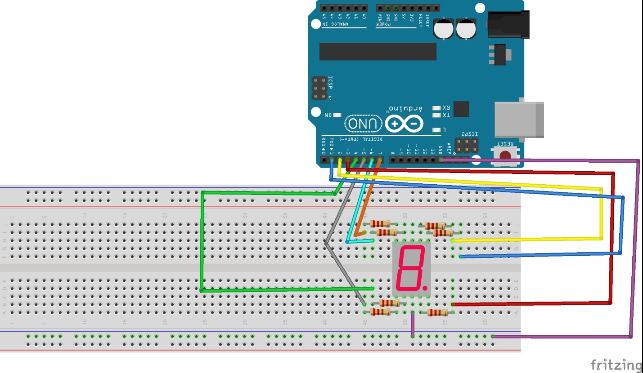

**توضیح شماتیک :**

همانطور که میبینید ما در اینجا یک سون سگمنت داریم که به ترتیب پایه های آن با مقاومت (برای محافظت از LED ها در سون سگمنت)به پایه های 1 تا 7 برد آردوینو ما متصل شده اند و پایه وسط هم به زمین متصل است و با صفر و یک دادن به ماتریس تعریف شده میتوانیم به مدارمون بفهمونیم که چه حرفی رو نشون بده یا چه عددی رو.

**نتیجه‌گیری**

در این آزمایش توانستیم با استفاده از آردوینو و ماتریس sequance، حروف الفبای A, C, E, F, H, L, P را روی سون سگمنت نمایش دهیم. این پروژه نشان می‌دهد که می‌توان از سون سگمنت نه تنها برای نمایش اعداد بلکه برای نمایش برخی حروف خاص نیز استفاده کرد. این روش می‌تواند در پروژه‌هایی نظیر نمایش پیام‌های ساده روی نمایشگرهای محدود مورد استفاده قرار گیرد.